ОТЧЁТ
по итогам проведения Недели функциональной грамотности
с 24 ноября по 8 декабря 2025 года
в МБОУ «СОШ №42 имени Эшрефа Шемьи-заде»

I. Общие сведения
Сроки проведения: 24.11.2025 г. – 08.12.2025 г.

Тематический фокус: «Функциональная грамотность как основа успешной адаптации в современном мире: от глобальных вызовов к личной ответственности».

Цель: Формирование и развитие у обучающихся комплекса ключевых компетенций (читательской, математической, финансовой, естественнонаучной, глобальной грамотности, креативного мышления) через практико-ориентированные формы учебной и внеурочной деятельности.

Участники: Обучающиеся 4-11 классов, педагогический коллектив.

II. Краткая аналитическая справка о проведённых мероприятиях
Неделя была насыщена разноформатными событиями, охватившими все ступени обучения и основные направления функциональной грамотности.

1. Направление «Глобальные компетенции и естественнонаучная грамотность»:

«Мирное освоение космоса – глобальная проблема человечества». Учителя Велишаева Н.С. и Кадырова Э.И. провели для обучающихся 4-х классов проблемно-диалогическое занятие. Учащиеся анализировали тексты, работали с визуальной информацией, обсуждали этические и политические аспекты космической деятельности, формулировали собственные аргументы. 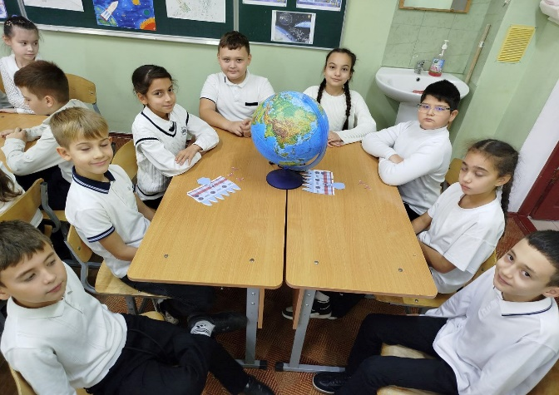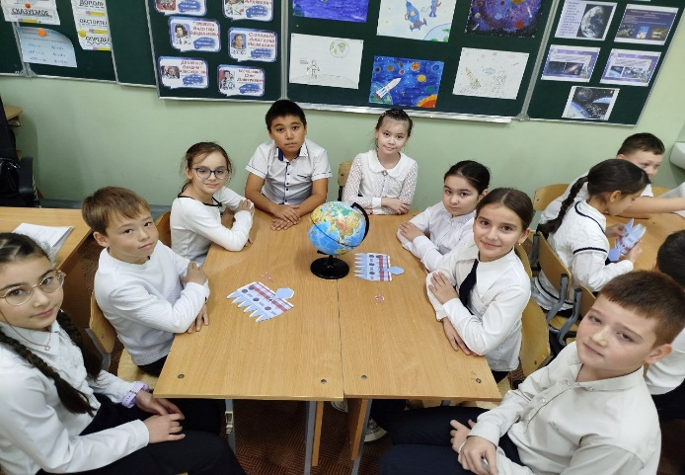
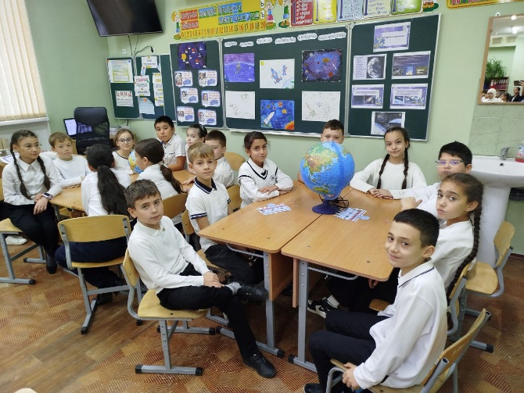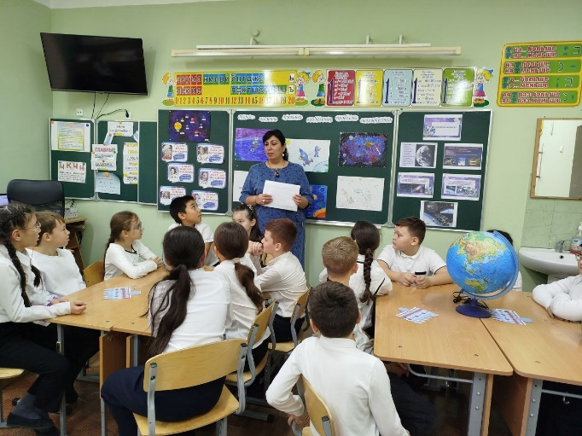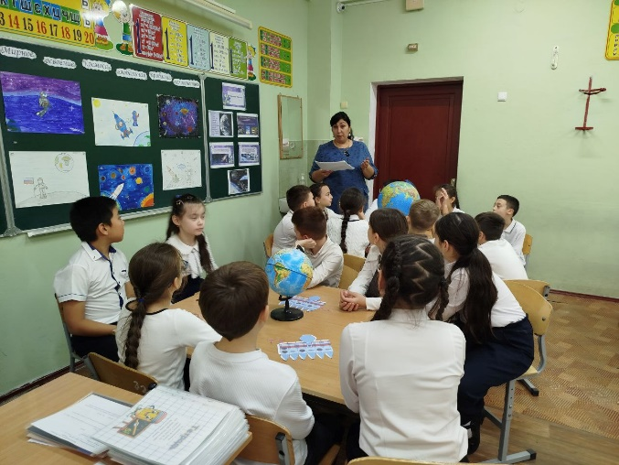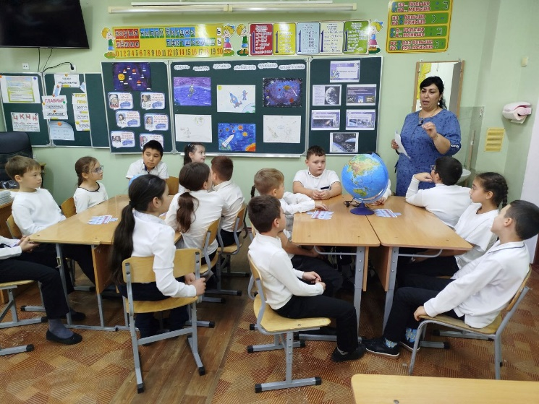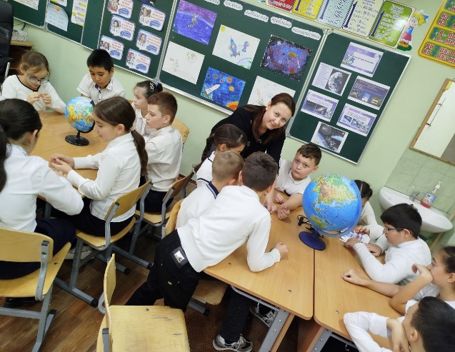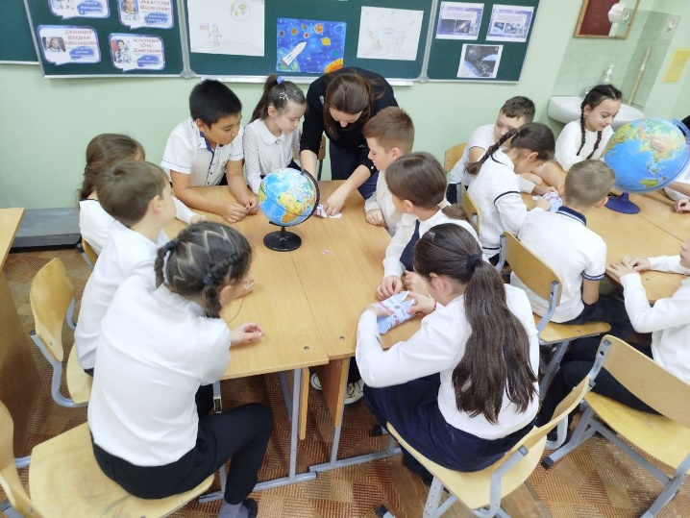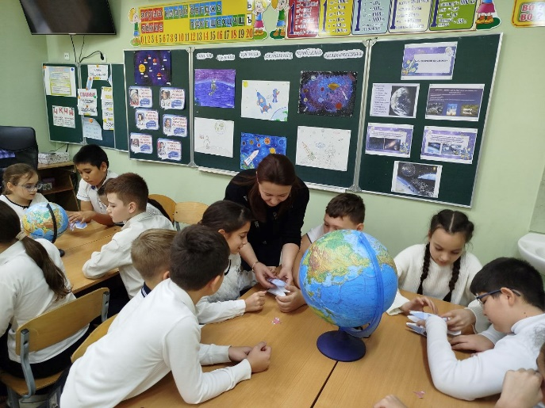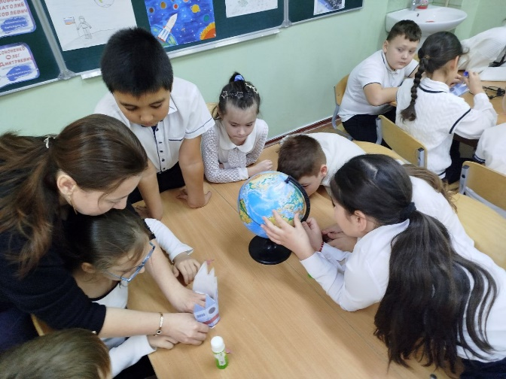

«Глобальные проблемы человечества и пути их решения». Учитель Исмаилова Д.Э. организовала для старшеклассников урок-дискуссию, где ребята не только систематизировали знания о мировых проблемах (экологических, социальных, экономических), но и разрабатывали проектные предложения по их решению, оценивая возможные последствия. 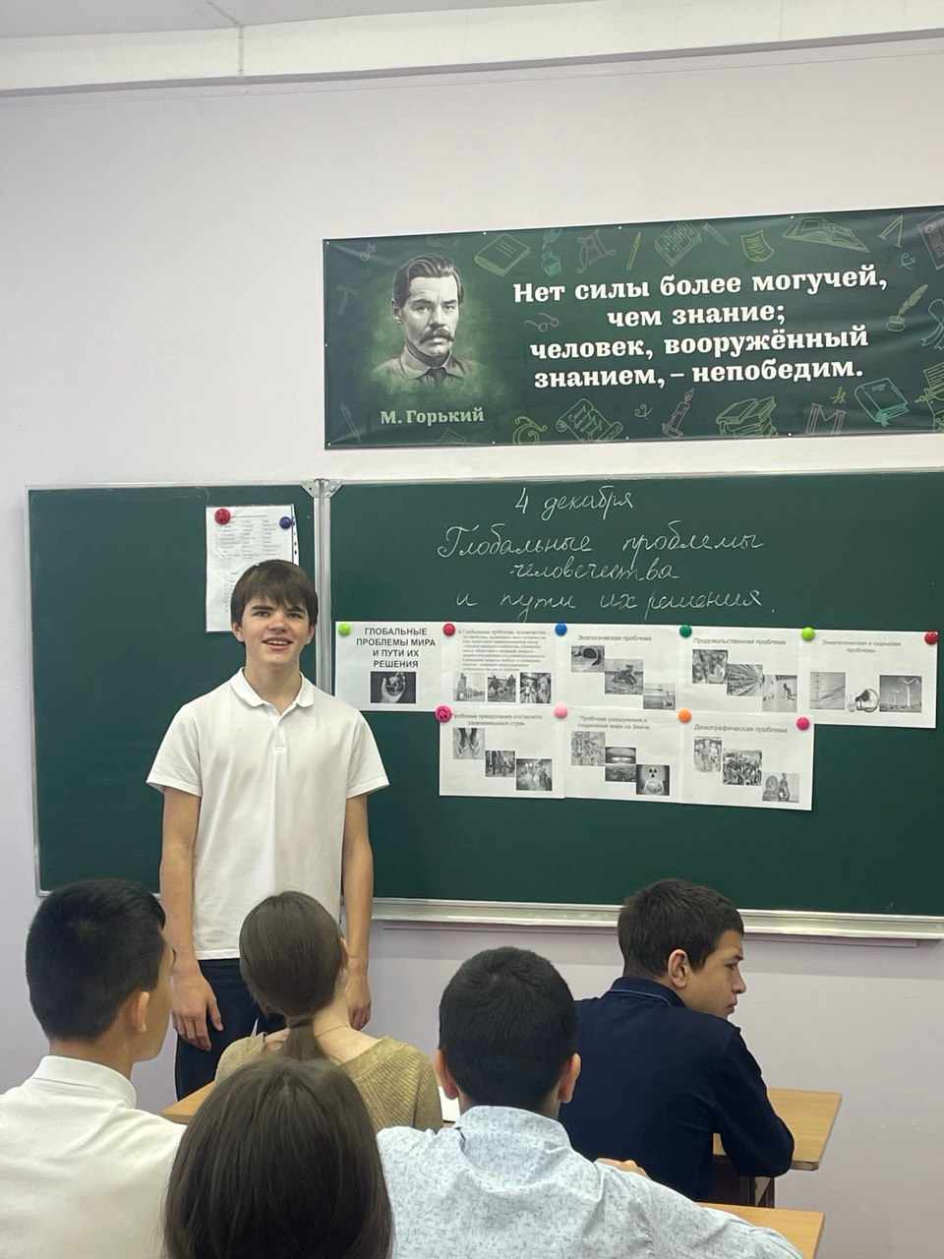 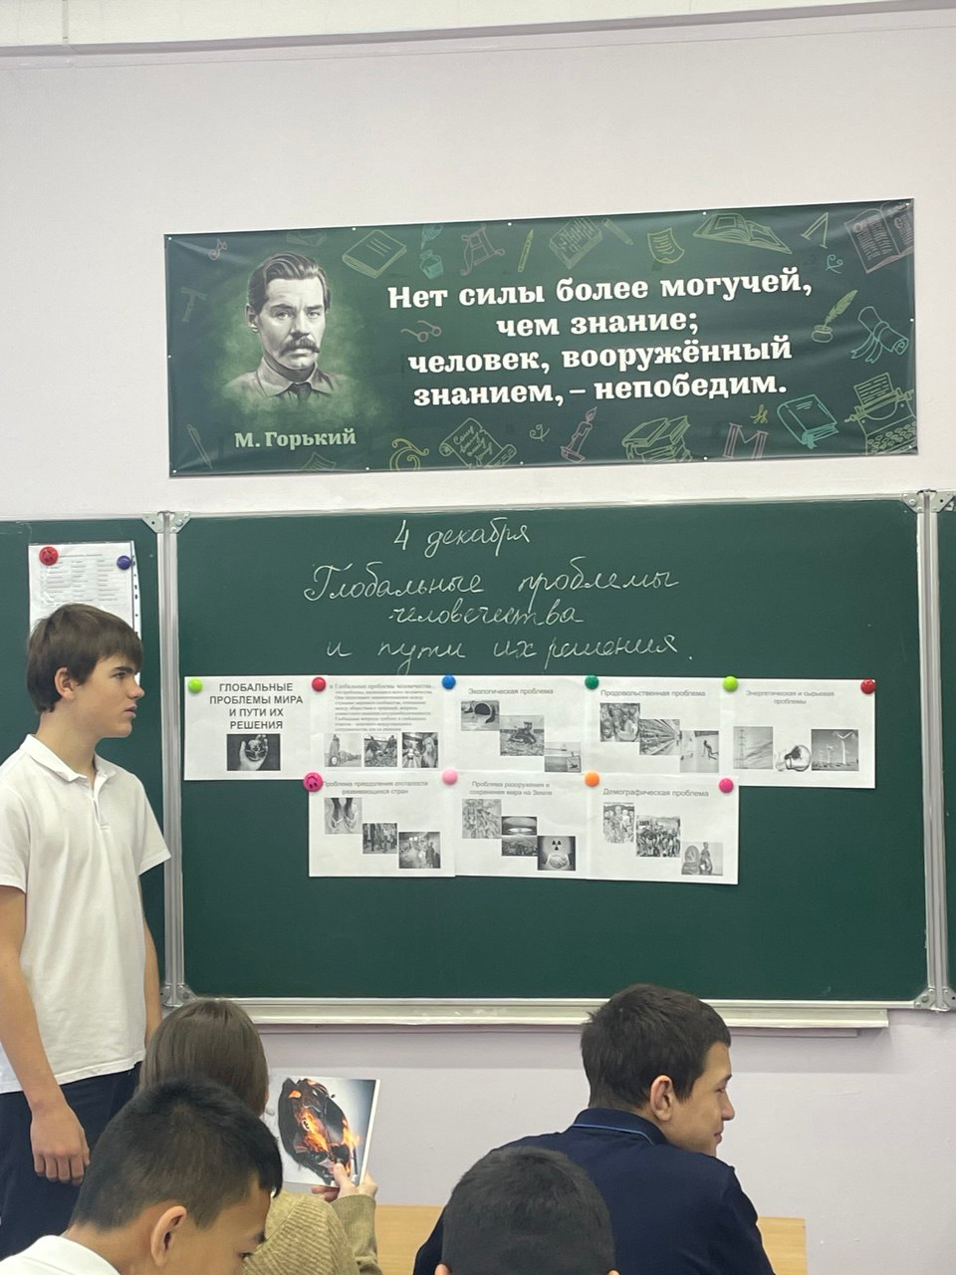

«Размышляем о проблемах Мирового океана». Совместное внеклассное мероприятие учителей Жук З.Ш. и Терлекчи Э.С. было направлено на развитие экологического сознания. Ученики работали с кейсами, статистическими данными, обсуждали пути снижения антропогенного воздействия на гидросферу. (см. Приложение)
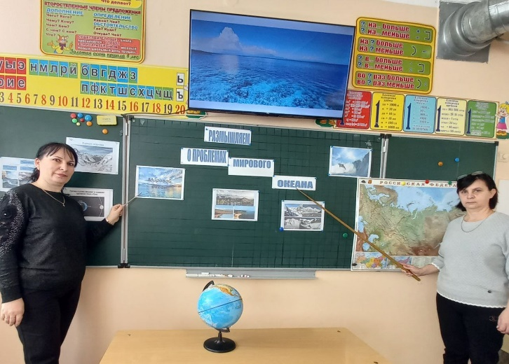
Конкурс плакатов «Экология. Космос». Под руководством учителя Адильбуриевой А.И. учащиеся создали тематические плакаты, визуализирующие актуальные проблемы и пути их решения, что способствовало развитию креативного мышления и умения передавать идею через художественный образ.
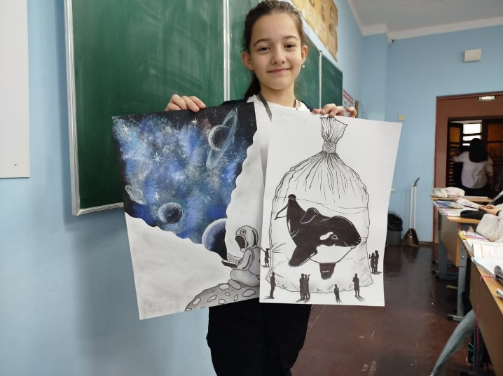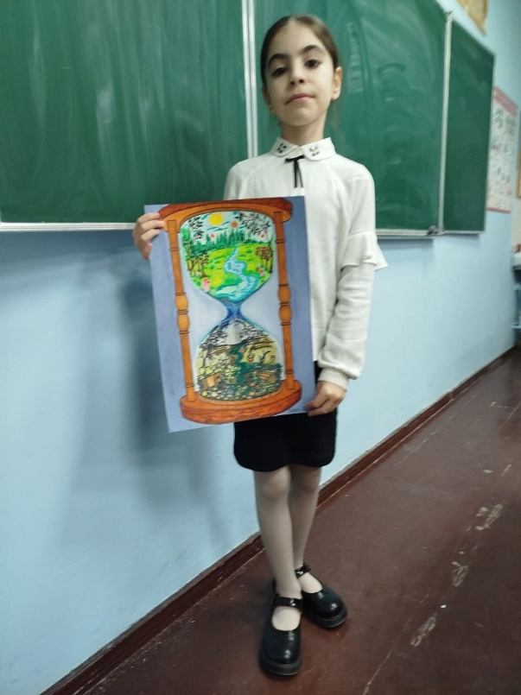

2. Направление «Читательская грамотность и коммуникация»:

Конкурс-дискуссия «Реклама прочитанной книги». Учитель Люманова А.А. провела мероприятие, где каждый участник выступал в роли литературного критика и промоутера. Целью докладов было не пересказать сюжет, а проанализировать книгу, выделить её ценность и убедительно презентовать аудитории, аргументированно заинтересовав в прочтении. Это способствовало развитию критического мышления, навыков публичного выступления и убеждения.

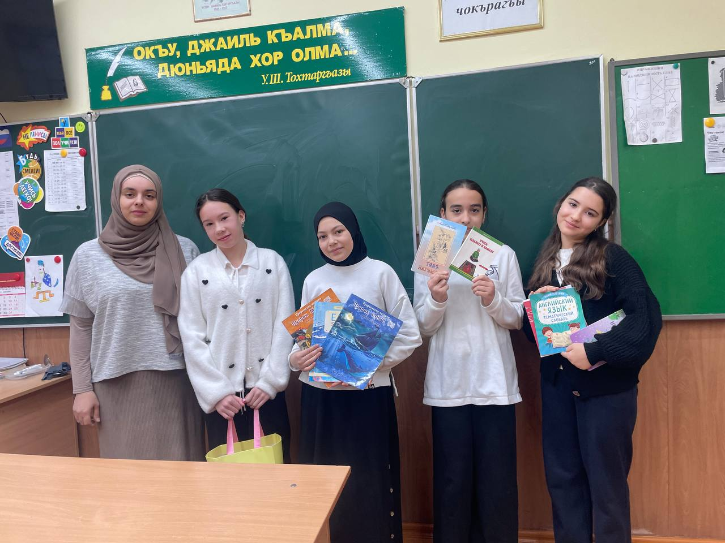
3. Направление «Финансовая и математическая грамотность»:

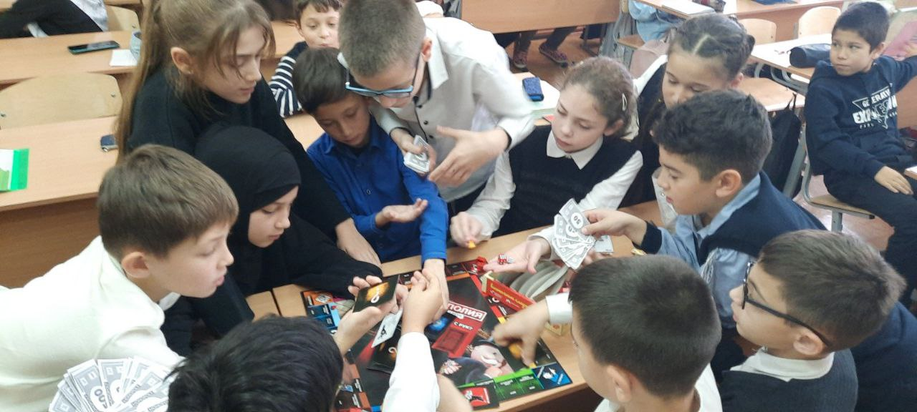

«В мире финансов». На уроке учителя Ибраимовой Э.Г. обучающиеся осваивали основы финансового планирования, учились анализировать доходы и расходы, оценивать финансовые риски.

Урок-практикум «Отчаянные домохозяйства». Учитель Абдураимова С.Р. предложила ученикам погрузиться в решение практических задач по управлению семейным бюджетом в смоделированных жизненных ситуациях, что развивало навыки принятия обоснованных экономических решений.

4. Направление «Цифровая грамотность и безопасность»:
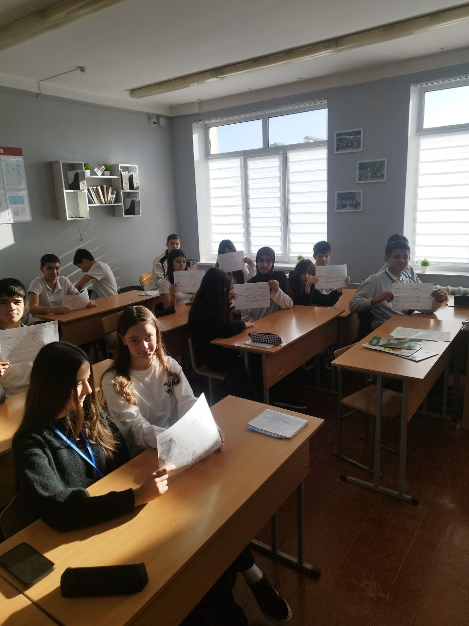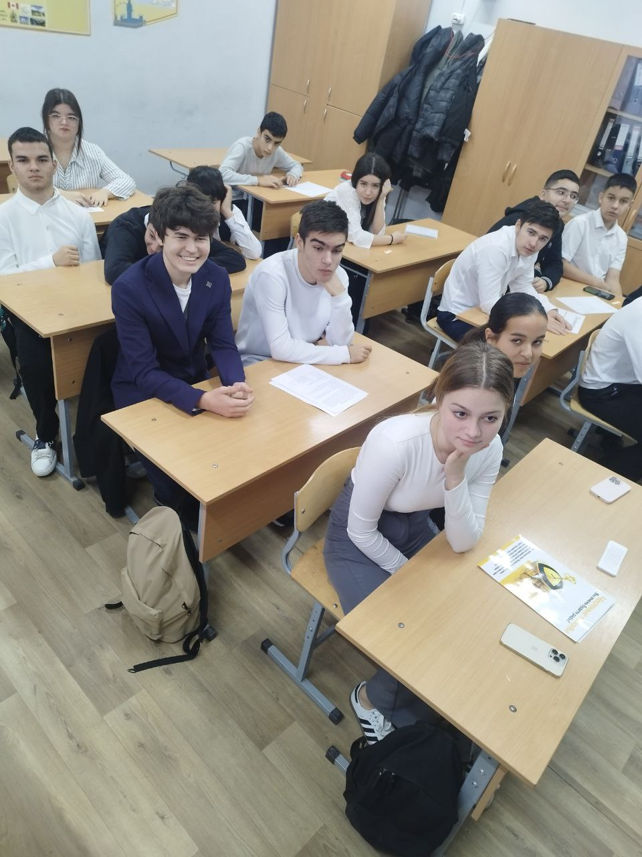
Урок-дискуссия «Информационная безопасность». Учитель Заитова У.Ш. организовала для обучающихся интерактивное занятие по одной из самых актуальных тем современности. После теоретического обсуждения угроз и правил безопасности в цифровой среде учащиеся прошли практическое тестирование, а затем в формате открытого микрофона поделились друг с другом личным опытом и эффективными стратегиями защиты.

5. Направление «Креативное мышление и естествознание»:

Игра «Физика вокруг нас» с конкурсами «Ассоциации» и «Физики-лирики». Учитель Абдулмеджитова З.С. провела увлекательное мероприятие, направленное на разрушение стереотипа о «сухой» науке. Учащиеся находили физические явления в быту, создавали ассоциативные ряды и литературные зарисовки на научные темы, развивая тем самым гибкость ума, образное мышление и способность видеть науку в контексте повседневной жизни и культуры.
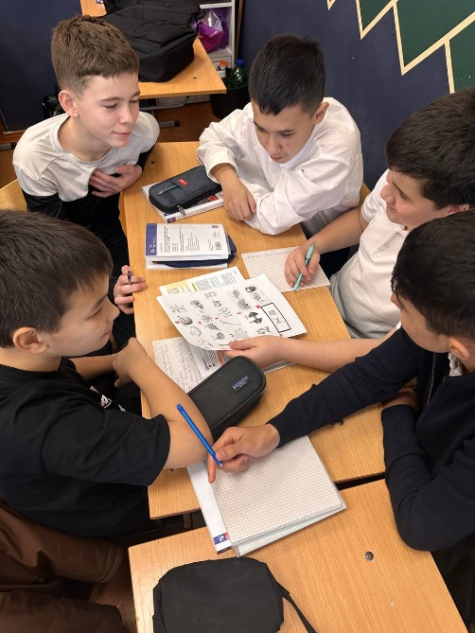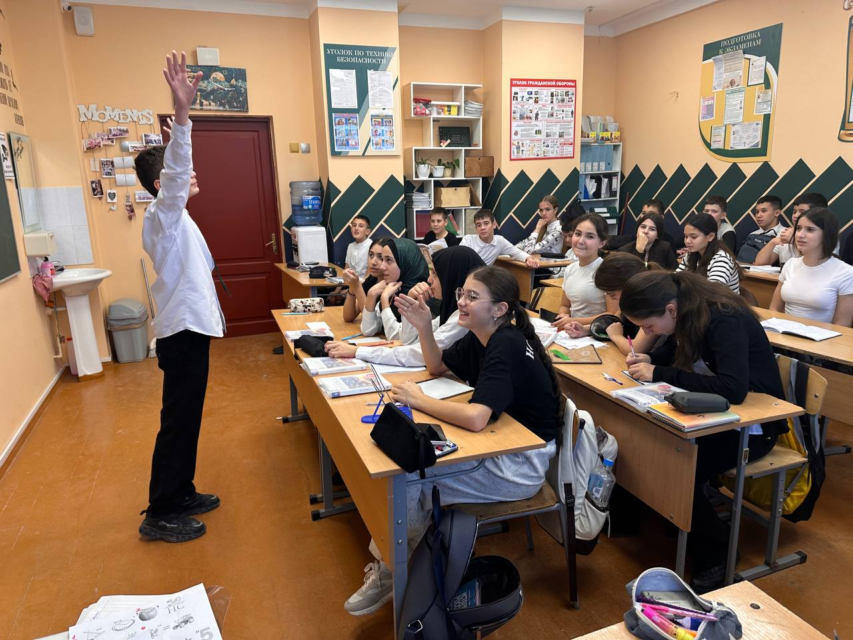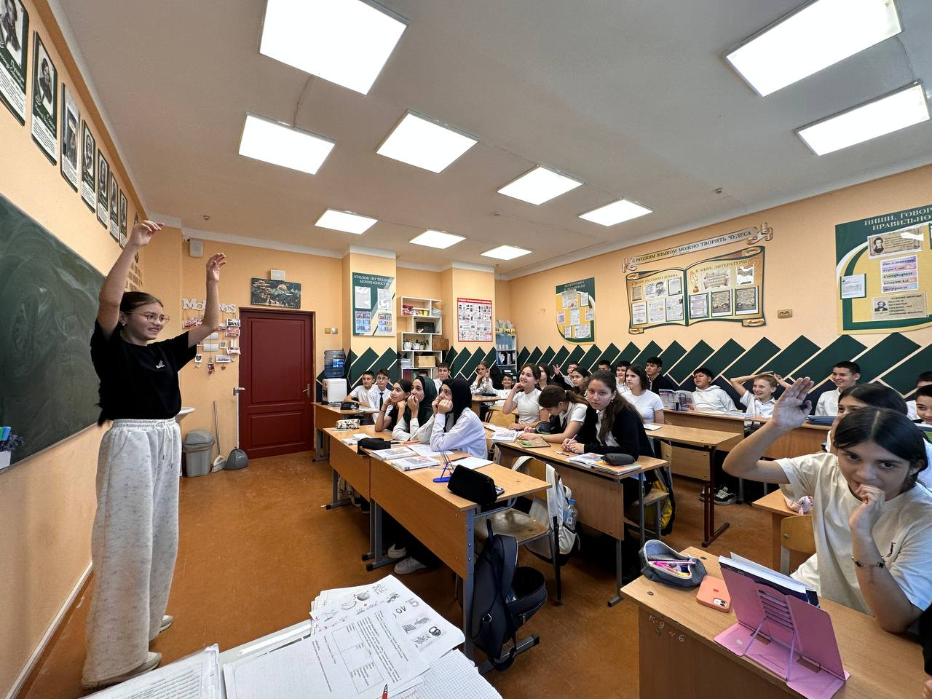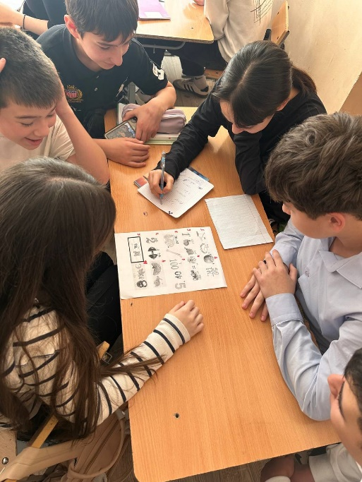
6. Профессиональная активность педагогов:
Особо отмечается систематическая работа учителя Арифовой Р.Р., которая активно представляет педагогический опыт школы, участвуя в мероприятиях по функциональной грамотности на различных всероссийских образовательных порталах, тем самым внося весомый вклад в повышение репутации учебного заведения.

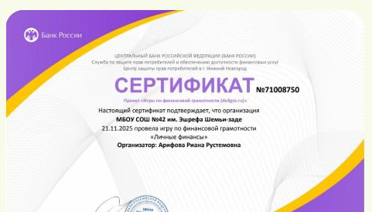
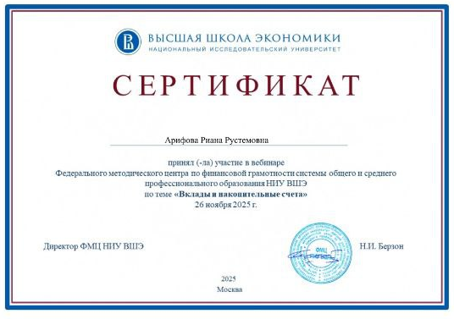
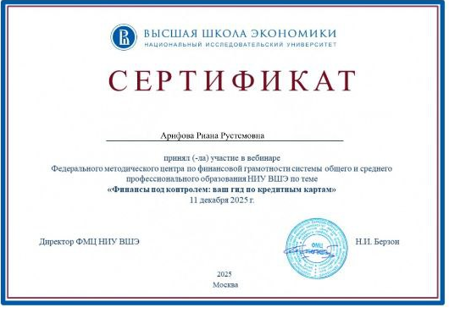

III. Выводы и результаты
Достигнута цель: Неделя способствовала осознанию обучающимися практической значимости получаемых в школе знаний для решения широкого спектра жизненных задач – от личной финансовой безопасности до осмысления глобальных процессов.

Сформированы ключевые навыки: В ходе мероприятий у учащихся развивались навыки анализа информации, критического и креативного мышления, аргументированной дискуссии, публичной презентации, проектной деятельности.

Реализован межпредметный подход: Мероприятия наглядно продемонстрировали интеграцию знаний из различных предметных областей (литература, обществознание, география, физика, экономика, экология, ОБЖ) для решения комплексных проблем.
Повышена мотивация: Интерактивные и игровые форматы проведения занятий повысили учебную мотивацию и вовлечённость учащихся.

Обобщён педагогический опыт: Неделя стала эффективной площадкой для демонстрации и обмена передовыми педагогическими практиками среди учителей школы.

IV. Рекомендации
Обобщить лучшие методические разработки уроков и мероприятий Недели в школьный банк педагогического опыта.

Рассмотреть возможность проведения подобных тематических недель на регулярной основе (раз в четверть/полугодие).

Отметить благодарностями наиболее активных педагогов-организаторов на заседании педагогического совета.

Подпись ответственного лица: _____________ / Сайтибрагимова Э.Ш.
Дата: «16 » декабря 2025 г.

